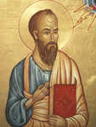
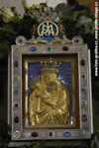
ZPRAVODAJ
ŘÍMSKOKATOLICKÝCH FARNOSTÍ
BRANDÝS NAD LABEM A STARÁ BOLESLAV

MŠE V ŘÍMSKOKATOLICKÉ FARNOSTI BRANDÝS NAD LABEM
Farní kostel Obrácení sv. Pavla neděle 8:30; pondělí 18:00; středa 8:30; čtvrtek 18:00; pátek 18:00 hod.
Lázně Toušeň - sv. Floriána neděle 10:15; úterý 18:00 hod.
Svémyslice - sv. Prokopa neděle 14:30 hod.
Zápy - sv. Jakuba St. 1. neděle v měsíci 11:30 hod.
Sluhy - sv. Vojtěcha 1.a 3. neděle v měsíci 16:15 hod.
Mratín - sv. Michaela, Archanděla 2. a 4. neděle v měsíci 16:15 hod.
Jenštejn - Domov seniorů 1.,3, 4. pátek v měsíci 15:00 hod.
R.D. Jan Houkal, farář
F.X. Procházky 24, 250 01 Brandýs nad Labem; jan.houkal@seznam.cz; 326 902 779; 602 471 210; www.farnostbrandys.cz

MŠE V ŘÍMSKOTALICKÉ FARNOSTI STARÁ BOLESLAV

Farní a poutní kostel neděle 9:00; pondělí 9:00; úterý 18:00;
- Nanebevzetí Panny Marie středa 9:00; pátek18:00; sobota 9:00 hod.
1. pátek v měsíci od 17:00 do 17:50 tichý Eucharistický výstav, mše sv. a Eucharistické požehnání
Farní kostel – basilika sv. Václava neděle 18:00 hod.
Všetaty - sv. Petra a Pavla neděle 8:30; pondělí a úterý 8:00; čtvrtek 7:30; pátek 8:00 hod.
Skorkov - sv. Jana Křtitele neděle 10:30 hod.
Kozly - Všech svatých neděle 10:15 hod.
Kostelec n. Labem – sv. Víta (nám.) sobota 15:00 hod.; středa 15:00 hod.
Dřísy - Stětí sv. Jana Křtitele neděle 15:00 hod.
R.D. Mgr. Michal Procházka, farář
Lázeňská 61/1, 250 02 Stará Boleslav; fara@staraboleslav.com;
326 910 552; 602 293 893; www.staraboleslav.com

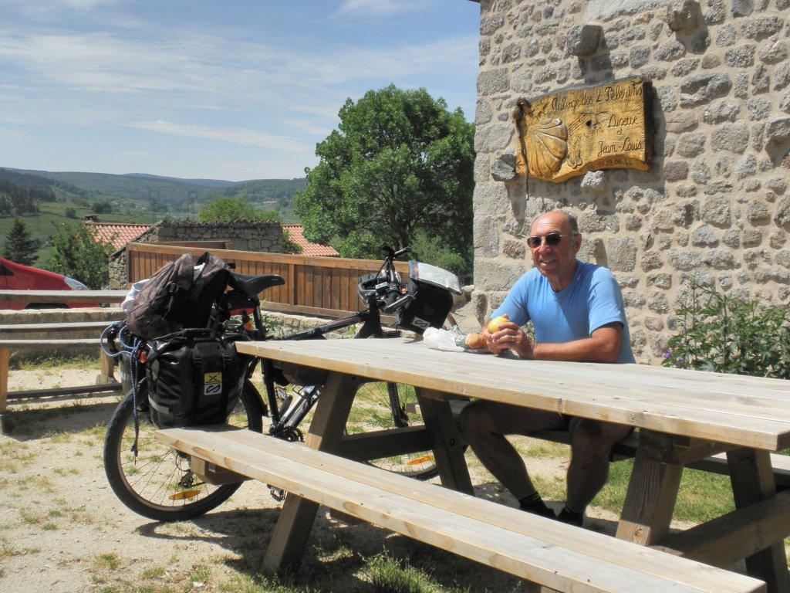

Stará Boleslav 12.5.2011
–
Santiago de Compostela 20.6.2011

Milý Zdeňku, děkuji za Tvou ochotu podělit se s námi o své dojmy a zážitky z poutě do španělského Santiaga de Compostella, na kterou ses vydal na kole v polovině května. Proč na kole a proč právě Santiago de Compostella, vždyť to je dálka?
K některým věcem musí člověk dozrát. Já jsem zrál několik let – myšlenka cesty do Compostely vznikla při našich toulkách po Francii v roce 2006, kdy jsme se s mou ženou dostali téměř náhodou do románského opatství Conque, jímž svatojakubská cesta prochází. Úžasný náboj tohoto místa velmi silně zapůsobil i na mne, nepříliš aktivního křesťana. Od té doby mi výprava do Compostely ležela v hlavě, laskali jsme se s ní při plánech dovolené a závěr byl vždy stejný: snad až příští rok. Zlom přišel loni o slavnosti Nanebevzetí P. Marie, kdy mi Jožka koupila deník P. Lízny „Musím jít dál“ o jeho pěší pouti do Compostely. Během odpoledne jsem ji přečetl a svíce byla zažehnuta! Vyvstaly jen otázky jak?, s kým? a kdy? Nebudu zde líčit prodírání se rodinným projednáváním, ale s novým rokem 2011 bylo už jasné: pojedu na kole, sám, 40 dní od 12. května. Na kole, protože na něm rád jezdím (a cca 2.000 km ročně), sám, protože jsem na takovou cestu vhodného partnera nenašel a v květnu a červnu, protože jsou nejdelší dny, nehrozí letní vedra a ubytování bez předchozí objednávky bude snadněji dostupné.

Kromě fyzické přípravy a tréninku v čem asi nejvíce spočívala
Tvá příprava na pouť?
Fyzická příprava samozřejmě ano, nemohl jsem riskovat, že kvůli nějakému většímu kopci bych to celé musel vzdát! Zvláště když v závěrečné fázi již o mé cestě věděla krom příbuzných i (podle mne) zbytečná spousta přátel a vysvětlovat pak, proč jsem pouť nedokončil? Navíc jsem se připravoval i na to, že do Compostely přivezu obrázek našeho staroboleslavského Palladia a i cestou budu obrázky Palladia rozdávat za razítka do mého průkazu poutníka. Myšlenka o této „propagaci“ Palladia mne napadla již letos v březnu, kdy jsem na odborném semináři o recyklaci lednic v řeckém Korinthu věnoval polovinu času své přednášky Palladiu země České a jeho významu, neboť kov, ze kterého je Palladium vytepáno, pochází právě z řeckého Korinthu. A povědomí o Palladiu jsem chtěl šířit i na své cestě do Compostely. Zde mi významně pomohl páter Michal, neboť mi pro tento účel věnoval věrnou kopii Palladia. Také způsobilo v Santiagu opravdový rozruch, když jsem ji v poutnickém centru předával jako dar staroboleslavské farnosti katedrále v Santiagu de Compostela. Zřejmě není obvyklé, aby poutník něco do Compostely přivezl, navíc takto významného.

Myslím, že mnoho chvil prožitých na této cestě zůstane tvým tajemstvím, přesto mohl by ses s námi o nějakou takovou chvíli rozdělit?
Nechci si nechávat jen pro sebe žádná tajemství, neboť tuto cestu nepovažuji jen za cestu svou, ale za cestu celé mé širší rodiny a vlastně i farností. Samozřejmě jsem to musel odšlapat sám. Na vlastní oči jsem viděl tolik krásy měst, venkova a přírody a měl tolik cestovatelských dojmů, že není možné to nějak stručně vyjádřit. Co však musím zmínit, byly překvapené, udivené a často i nevěřící oči lidí s kterými jsem mohl hovořit, že Palladium má tak starou historii, že dostávají jeho obrázek a navíc i obrázek pražského Jezulátka, které ve většině povrchně znali. Mírným zklamáním na druhé straně bylo, že ve Francii a hlavně ve Španělsku byly v menších městech kostely zavřeny a ve větších městech jsou nekompromisně v 19 hod. zavírány. Dokonce i v Santiagu de Compostela.

Určitě jsi navštívil spoustu krásných míst, ale také cestou potkával poutníky či obyvatele měst a vesnic, kudy jsi projížděl. Které místo se asi nejhlouběji zapsalo do tvého srdce a jaká byla setkání s lidmi cestou?
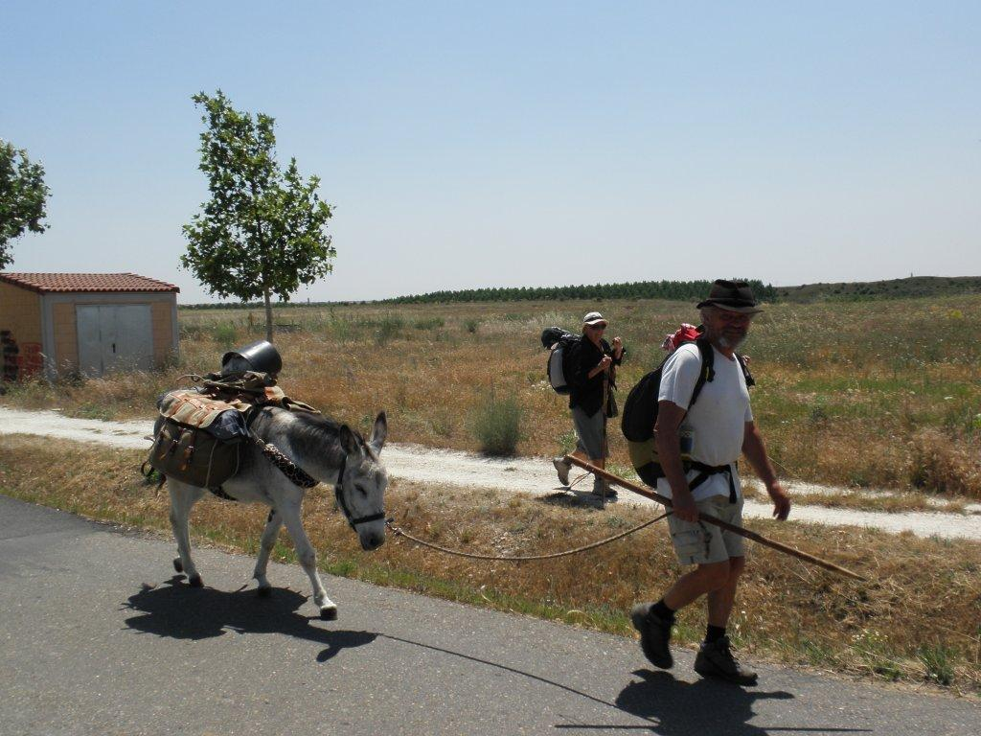
Abych pravdu řekl, od počátku jsem se těšil na průjezd francouzským opatstvím Conque, kde myšlenka cesty do Compostely vznikla. Nejvíc však na mne zapůsobilo vstupní schodiště katedrály v Puy-en-Veley, kterým přicházíte přímo do středu katedrály a před Vámi po celou dobu stoupání po schodech visí zářící, při bližším pohledu skleněný, kříž. Podle mého názoru je to architektonicky nejpůsobivější vstup do katedrály, který jsem na této cestě viděl. Záporným dojmem bylo neskutečně malé množství věřících na mši sv. ve Španělsku. Např. 10 starších žen a já. Prvého poutníka jsem viděl až ve Švýcarsku, postupně se jejich počet zvyšoval. Většinou šli pěšky, něco cyklistů, ale potkal jsem i poutníky s oslem či koněm. Obvykle však šli jen část cesty a další úsek plánovali pro další roky. Na pouť se nevydávají jen Evropané; potkal jsem Kanaďany, Novozélanďany (na kole) i pěší Japonce. Všem jsem jen obtížně vysvětloval, odkud že jsem já. Vesměs přátelská atmosféra, obyvatelé pomáhají, když bloudíte a hledáte správnou cestu. Za celou cestu jsem se setkal jen s přátelstvím, dobrosrdečností a laskavostí. Nezažil jsem žádnou dopravní ani lidskou krizovou situaci. Moje Jožka oprávněně říkala: Poutníci jsou pod tou nejvyšší ochranou.

Mohl bys nám přiblížit, jak vypadá jeden takový den poutníka,
na takové dlouhé cestě?
Podle ujetých kilometrů byla tato cesta skutečně dlouhá, ve skutečnosti jsem po celý čas prožíval určité vzrušení, které mne den co den hnalo jet dál a dál. Nikdy mne nenapadlo, že skončím, nebo že si dám den-dva odpočinku. Je pravda, že prvé tři až čtyři dny se tělo vzpouzelo hlavně v sedací části, ale díky úzkostlivé hygieně, dostatku spánku a pravidelné stravě si tělo zvyklo a po pěti dnech jsem vlastně o něm ani nevěděl. Ráno jsem vstával kolem půl sedmé, ranní hygiena, snídaně a v půl deváté jsem vyrazil. Obvykle již po čtvrté hodině odpolední jsem hledal nocleh. Vyprat spodní a cyklistické prádlo byla každodenní rutina. Pak přišla na řadu důkladná očista cyklisty a hurá do města či vesnice. Obhlídka pamětihodností, foto a při iontovém nápoji (pivo) psaní deníku. Pak odpočinek a v 19 hod. (Francie a Španělsko) večeře s dobrým či lepším vínem, které tam k jídlu prostě patří. Nejpozději ve 22 hod. jsem již nevěděl o světě. Šel jsem spát, aby nedošlo k mýlce. Během jízdy však je dostatek času přemýšlet o minulosti, přítomnosti či budoucnosti: Vlastně si probereš celý svůj život. Je to náramně dobré zpytování nitra, kde si rozhřešení dáváš sám. Výstupy si však nechám pro sebe.

A jaké to je stát po těch 3208 km na prahu katedrály v Compostelle?
První dojem byl dost sobecký: „Tak jsem to dokázal!“ Druhý dojem byl pravděpodobně poplatný horšímu počasí bez slunce, kdy se katedrála zdá šedivá, dokonce místy proplesnivělá. Vnitřek katedrály je však již o něčem jiném. Hluboký dojem z krypty, kde vidíte na vlastní oči truhlu s ostatky sv. Jakuba. Po prohlídce katedrály a návštěvě úřadu pro poutníky s předáním Palladia mne však cosi postrkovalo opět před katedrálu. Bylo již slunečno a tak jako desítky jiných poutníků jsem si i já sedl na vyhřáté kameny na náměstí před katedrálou a jen se tak díval, pozoroval cvrkot před katedrálou a bylo mi přitom báječně a nechtělo se mi odejít. Ani když v 19 hod. katedrálu zamkli. Je to báječný pocit a začnete uvažovat o tom, že se sem musíte někdy zase vrátit. Nádhera.

Určitě by bylo mnoho dalších otázek, ale nechám tyto poslední řádky bez otázky pro Tebe a Tvé povídání.
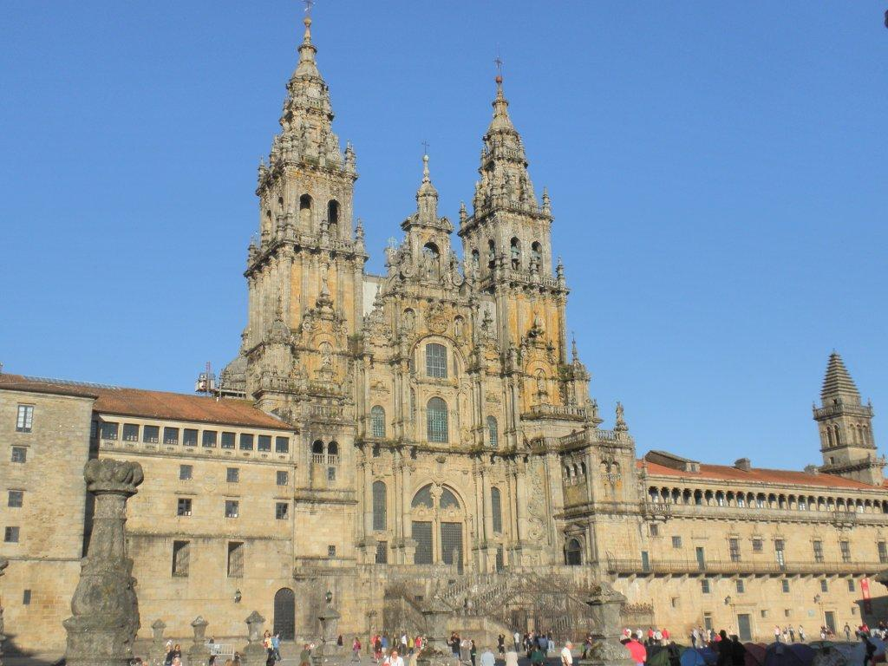
Před lety, když jsme navštívili kraj Auvergne, jeho románské basiliky a přímo duchovní přírodu, jsme si uvědomili, co znamená „naplněním prožitkem“. Teď, když jsem projížděl tu dlouhou cestu Evropou, daleko od dálnic a velkoměst, byl ten pocit naplnění a spojení s krajinou ohromující. Výraz „nezapomenutelný“ zde nic nevyjadřuje. Co chci ještě říci je poděkovat především své ženě Jožce a celé rodině za každodenní podporu v modlitbách a zaslaných SMS. Vedle rodiny patří můj díky páteru Michalovi a všem přátelům i farníkům, kteří si vzpomněli modlitbou, nebo mi prostě drželi palce. Cítil jsem to každodenně.
Vím, že na tuto pouť ses nevydal jen sám za sebe, a tak přijmi poděkování za šíření jména poutního místa Stará Boleslav a úcty Palladia země české.
Děkuji za Tvůj čas a přeji hodně milostí a požehnání Tobě a všem Tvým blízkým.
Hanka Urbanová

Liturgický kalendář

01.08. Památka sv. Alfonsa Marie Liguori, biskupa a učitele církve
04.08. Památka sv. Jana Marie Vianneye, kněze
06.08. Svátek Proměnění Páně
07.08. 19. NEDĚLE V MEZIDOBÍ
08.08. Památka sv. Dominika, kněze
09.08. Svátek sv. Terezie Benedikty od Kříže, panny a mučednice, patronky Evropy
10.08. Svátek sv. Vavřince, jáhna a mučedníka
14.08. 20. NEDĚLE V MEZIDOBÍ
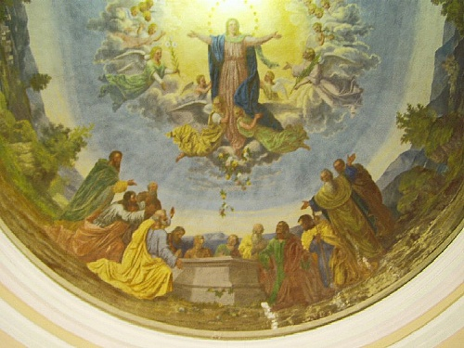
STARÁ BOLESLAV
POUTNÍ SLAVNOST NANEBEVZETÍ PANNY MARIE

8:00 Modlitba ranních chval
9:00 Modlitba růžence s meditacemi
bl. Jana Pavla II.

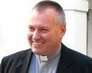
10:00 Hlavní poutní mše svatá celebrovaná
generálním vikářem Mons. Michaelem Slavíkem Th.D.
Hudbou doprovází staroboleslavský
chrámový sbor Václav:
Adam Václav Michna z Otradovic MISSA III.

12:00 Modlitba Anděl Páně
12:15 Komentovaná prohlídka poutního chrámu Nanebevzetí Panny Marie
13:00 Přednáška
14:15 Komentovaná prohlídka basiliky sv. Václava
15:00 Tradiční historický poutní průvod s Palladiem, požehnání předmětů

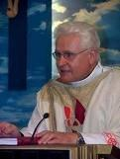
16:00 Poutní mše svatá celebrovaná
R.D. Jiřím Kusým, farářem od sv. Václava v Praze - Nuslích

17:30 Slavnostní koncert: Biblické písně Antonína Dvořáka - R.D. Jiří Kusý

15.08. Slavnost NANEBEVZETÍ PANNY MARIE
Stará Boleslav – poutní slavnost mše sv. v 9⁰⁰ a 18⁰⁰ hod.

20.08. Památka sv. Bernarda, opata a učitele církve
21.08. 21. NEDĚLE V MEZIDOBÍ
22.08. Památka Panny Marie Královny
24.08. Svátek sv. Bartoloměje, apoštola
27.08. Památka sv. Moniky
28.08. 22. NEDĚLE V MEZIDOBÍ
29.08. Památka Umučení sv. Jana Křtitele

Úmysly apoštolátu modlitby na rok 2011

Nebeský Otče, kladu před tebe celý dnešní den. Přináším ti v něm své modlitby, práce, radosti i utrpení ve spojení s Ježíšem Kristem, který ve mši svaté neustále zpřítomňuje oběť sebe samého za záchranu světa. Duch svatý, který jej vedl, kéž je i mým průvodcem a vyzbrojí mě silou pro svědectví o tvé lásce. To vše přináším jako svou nepatrnou oběť, spolu s Pannou Marií, Matkou našeho Pána a Matkou církve, zvláště na úmysly, které nám předkládá Svatý otec a naši biskupové pro tento měsíc:

1. Aby Světové dny mládeže v Madridu povzbudily mladé lidi k ukotvení a nalezení života v Kristu.
2. Aby křesťanský Západ veden Duchem Svatým znovu objevil svěžest a nadšení své víry.
3. Abychom byli neustále živeni Božím slovem a nebeským chlebem eucharistie a poznávali, jak velké věci s námi koná ten, který si nás zamiloval a povolal nás ve křtu ze tmy do svého podivuhodného světla.
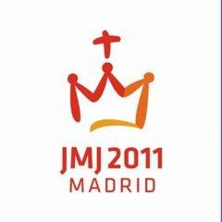

Světové dny mládeže

16.-21. srpna 2011 - Madrid

Mládež z celého světa se sjednocuje, aby společně s papežem slavili svoji víru pod křížem. Vytváří korunu Panny Marie Almudenské, patronky Madridu.

* V koruně je možné rozpoznat písmeno „M" - symbol Panny Marie a
též počáteční písmeno Madridu, místo setkání.
* Kříž, symbol křesťanství, je vyzdvižen nad celé setkání papeže s mladými, kteří svým svědectvím vytváří viditelné motto světových dnů mládeže (WYD): „V Kristu zapusťte kořeny, na něm postavte základy, pevně se držte víry." (srov. Kol 2, 7).
* Logo WYD je samo o sobě katechezí, příležitostí k evangelizaci: rychlou a spolehlivou cestou ke Kristu je Panna Maria, Matka Boží a všech lidí.
* Mladí lidé mají v Mariině víře příklad a vzor, jak dosáhnout Krista a splnit primární cíl WYD - hlásat světu Jeho poselství.
* Logo je tvořeno spontánními, ale pevnými tahy - jako mládež 21. století.
* Vyjadřuje blízkost, přívětivost, otevřenost, radost, nenucenost a pozitivnost.
* Použitá škála teplých barev (červená, oranžová a žlutá) vyzařují nezaměnitelné teplo a horko, znázorňují identitu města Madrid i celého Španělska.
* Tyto barvy taky odráží „boží horkost" - trojiční lásku.

„Příteli a Pane náš, Ježíši Kriste, jak jsi veliký! Svými slovy a činy jsi nám zjevil, kdo je Bůh, tvůj Otec a Otec nás všech, a kdo jsi ty: náš Spasitel. Voláš nás, abychom byli s tebou. Chceme tě následovat kamkoliv půjdeš.
Vzdáváme ti díky za tvé vtělení; jsi Věčný Syn Boha, ale ponížil ses a stal ses člověkem. Vzdáváme ti díky za tvou smrt a zmrtvýchvstání; byl jsi poslušný vůli svého Otce až do konce, a proto jsi Pán všech a všeho.
Vzdáváme ti díky, protože v Eucharistii jsi zůstal s námi; tvá Přítomnost, tvá Oběť, tvá Hostina nás vždy zvou, abychom byli spojeni s tebou. Voláš nás, abychom s tebou spolupracovali. Chceme jít tam, kam nás pošleš zvěstovat tvoje Jméno, uzdravovat ve tvém Jménu, doprovázet naše bratry k tobě. Dej nám svého Svatého Ducha, aby nás osvítil a posílil.
Panna Maria, Matka, kterou jsi nám dal na kříži, nás stále povzbuzuje, abychom dělali, cokoliv nám řekneš. Ty jsi život. Ať naše mysl, naše láska a naše skutky jsou v tobě zakořeněny! Ty jsi naše skála. Ať víra v tebe je pevným základem celého našeho života!
Prosíme tě za papeže Benedikta XVI., za biskupy a za všechny, kteří připravují Světové dny mládeže v Madridu. Prosíme tě za naše rodiny a přátele, a zvláště za mladé lidi, aby tě poznali při tomto setkání díky radostnému a pevnému svědectví víry.“

Oznámení

* ☺ - Sestry vincentky zvou na Setkání, které se koná v 2. pátek – 12.08. 2011 v 16.30 hod. v jídelně Charitního domova ve St. Boleslavi.
* V sobotu 27.08. 2011 je mše sv. u PM "Za národ" v 9:15 hod.
* Akce farnosti Brandýs nad Labem na srpen 2011
Podrobnější informace jsou oznamovány vždy v nedělních oznámeních
a zveřejňovány na internetových stránkách farnosti
- Pořad bohoslužeb v červenci a v srpnu
- v některých týdnech letních prázdnin odpadají částečně mše svaté ve všedních dnech (o nedělích vždy platí pravidelný rozpis bohoslužeb)
- viz samostatný rozpis na jednotlivé dny (na internetových stránkách, na nástěnkách a k rozebrání vždy vzadu v kostele)
- v srpnu tedy odpadnou všednodenní mše svaté ve dnech 1. až 4. srpna, 22. až 26. srpna a v pondělí 29. srpna
- Svátek Proměnění Páně v sobotu 6. srpna
- sváteční mše svatá od 8.30 hod. ve farním kostele v Brandýse n/L.
- Farní dětský tábor „Rokytnice nad Jizerou 2011“
- od 22. do 29. srpna 2011
- bližší informace a formuláře zdravotních potvrzení jsou ke stažení na internetových stránkách farnosti
- Zahájení školního roku ve čtvrtek 1. září 2011
- slavnostní mše svatá od 18.00 hod. ve farním kostele v Brandýse n/L.
- Farní výuka náboženství a Rozhovory o víře pro mládež od začátku září
- výuka náboženství bude probíhat každou středu (počínaje středou 7. září) od 15.00 do 18.00 hod. dle jednotlivých skupin na faře v Brandýse n/L.
- Rozhovory o víře pro mládež budou také každou středu (počínaje středou 7. září) od 18.30 do 20.00 hod. taktéž na faře v Brandýse n/L.
- Ostatní farní program od začátku záři
- od 1. září začne i ostatní pravidelný farní program (úterní Teologický klub, jazykové kurzy v ostatních dnech atd.)

Ohlédnutí za Charismatickou konferencí v Brně

Když se řekne slovo konference, každý si nejspíš představí setkání učených odborníků, přednášejících referáty a diskutujících nad daným tématem. Tahle konference je ale trochu jiná. Nejde ani tak o učené rokování jako o společenství křesťanů, kteří se chtějí více přiblížit k Bohu, opravdověji a hlouběji prožívat vztah s ním. Jak se to může stát? Na to nalezneme zdánlivě jednoduchou radu už v Písmu: skrze Krista v Duchu Svatém. A tak se účastníci konference snaží co nejvíce otevřít působení Ducha Svatého právě při promýšlení, chcete-li meditaci nad konkrétním úryvkem z Písma, které se týká Ježíšova života.
Nejde jen o pasivní přijetí předkládaných úvah, ale také o aktivní zapojení se. To teprve vede k osobnímu duchovnímu růstu a přináší užitek nejen samotným účastníkům, ale také lidem, se kterými se pak setkávají - v rodinách , na pracovištích, ve farních společenstvích, všude, kam přijdou. Proto program konference netvoří jen přednášky, ale také ranní chvály, přímluvné modlitby, svátost smíření, biblické tance, adorace a především slavení eucharistie, nejbližší příležitosti, jak se setkat s Pánem.
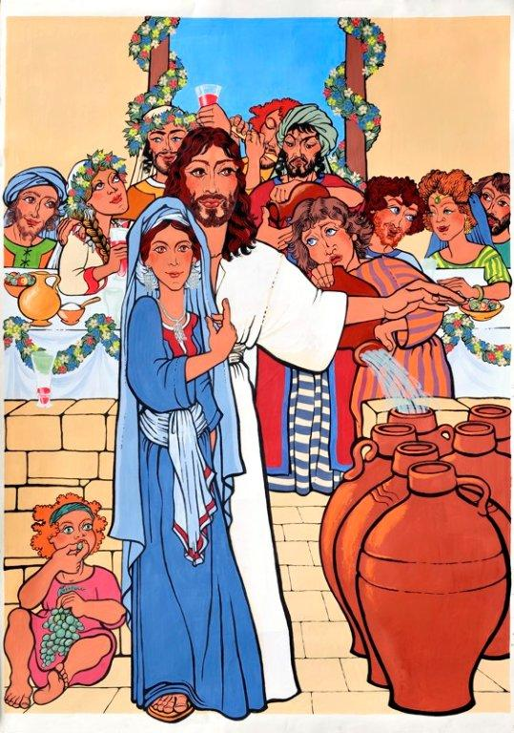
Tématem letošní konference byl úryvek z Janova evangelia : "Udělejte všechno, co vám řekne." (Jan 2,5). Tato věta zazněla na svatbě v Káni Galilejské na počátku Ježíšova veřejného působení. A tak se všem účastníkům konference dostalo pozvání na svatbu, které se účastnil Ježíš. Řekněte: Nechali byste si takovou příležitost ujít?
Vžít se do této situace pomáhala i krásná ikona svatební síně s Ježíšem a Marií uprostřed, kterou vytvořila malířka Jindra Hubková, která věrně doprovází svými díly konference už pěknou řadu let. Snad jsou to právě Ježíšovy hluboké, laskavé oči na jejích obrazech, které dávají uvěřit, že On je přímým účastníkem konference a dotýká se každého z nás.
Přívlastek konference „Charismatická“ možná přece jen vyvolává pochybnosti: To se mohou zúčastnit jen lidé obdaření zvláštními charismaty? To asi nebude pro běžné lidi.. Ale opak je pravdou. Scházejí se tu lidé úplně obyčejní, mladí, staří, rodiny s dětmi, kněží, řádoví bratři a sestry. Neobyčejná je jen jejich touha přiblížit se Kristu a pozvat ho do svého života.
Přál bych vám prožít tuto zkušenost, třeba už příští rok. Konference se bude konat opět v Brně od 11. do 15.7. 2012. A jako ochutnávku si můžete poslechnout některou z přednášek nebo homilií bohoslužeb. Objednat si je můžete na internetových stránkách www.konference.cho.cz Vladimír Šimík

